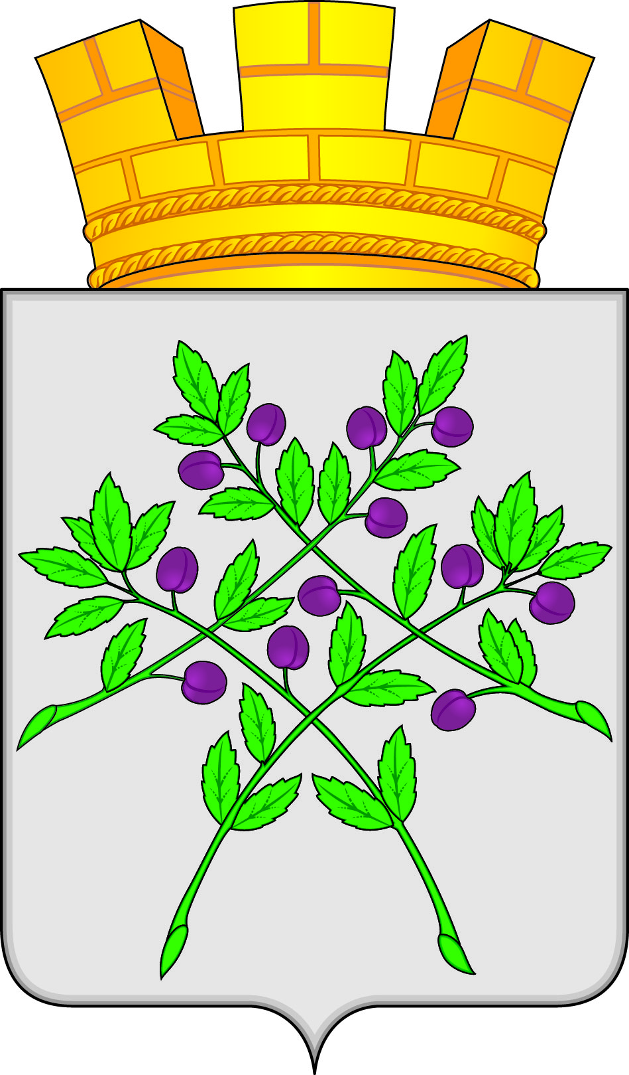

СОВЕТ ДЕПУТАТОВ
КРАСНОСЛОБОДСКОГО ГОРОДСКОГО ПОСЕЛЕНИЯ
КРАСНОСЛОБОДСКОГО МУНИЦИПАЛЬНОГО РАЙОНА
РЕСПУБЛИКИ МОРДОВИЯ СЕДЬМОГО СОЗЫВА РАСПОРЯЖЕНИЕ

от 18.10.2024 г. № 09 - р

г. Краснослободск

О вынесении на публичные слушания проекта постановления администрации

«О предоставлении разрешения об изменении наименования нежилого здания»

В соответствии с ч. 2 ст.39 Градостроительного кодекса Российской Федерации, ч.3 ст.2 Положения о публичных слушаниях, общественных обсуждениях в Краснослободском городском поселении Краснослободского муниципального района Республики Мордовия, утвержденного решением Совета депутатов Краснослободского городского поселения от 10.06.2022 г. №06:

1. Вынести на публичные слушания проект постановления администрации Краснослободского городского поселения «О предоставлении разрешения об изменении наименования нежилого здания» (Приложение 1).
2. Определить, что место и время проведения публичных слушаний устанавливается 19 ноября 2024 года в 17 час. 00 мин. в большом зале администрации Краснослободского муниципального района, по адресу: Интернациональная ул., д. 64, г. Краснослободск, Республика Мордовия, 431260.
3. Установить, что организация и проведение публичных слушаний осуществляется рабочей группой (Приложение 2).
4. Предложения и замечания по выносимым на публичные слушания вопросам принимаются рабочей группой до 19 ноября 2024 года включительно по адресу: Интернациональная ул., д. 64, г. Краснослободск, Республика Мордовия 1 этаж администрации, каб. 114, с 8 час 00 мин. до 17 час 00 мин., кроме субботы и воскресенья.
5. Обсуждение предложений и замечаний по выносимым на публичные слушания вопросам осуществляется в порядке, установленном «Положением о публичных слушаниях, общественных обсуждениях в Краснослободском городском поселении Краснослободского муниципального района Республики Мордовия», утвержденным решением Совета депутатов Краснослободского городского поселения от 10. 06. 2022 г. № 06.

Глава Краснослободского городского поселения
Краснослободского муниципального района
Республики Мордовия М.Н. Сивцова

Приложение 1
к распоряжению Совета депутатов
Краснослободского городского поселения
от 18.10.2024 г. № 09-Р

ПРОЕКТ

АДМИНИСТРАЦИЯ КРАСНОСЛОБОДСКОГО ГОРОДСКОГО ПОСЕЛЕНИЯ КРАСНОСЛОБОДСКОГО МУНИЦИПАЛЬНОГО РАЙОНА
РЕСПУБЛИКИ МОРДОВИЯ

П О С Т А Н О В Л Е Н И Е

«____» _________ 2024 г. № ____

г. Краснослободск

О предоставлении разрешения об изменении наименования нежилого здания

В соответствии с Федеральным законом от 06 октября 2003 года №131 – ФЗ «Об общих принципах организации местного самоуправления в Российской Федерации», руководствуясь п. 11 ч. 5 ст. 8 Федерального закона № 218-ФЗ «О государственной регистрации недвижимости», с учетом Правил землепользования и застройки Краснослободского городского поселения Краснослободского муниципального района Республики Мордовия, утвержденными Решением Совета депутатов Краснослободского городского поселения Краснослободского муниципального района Республики Мордовия от 07.11.2016 №12, учитывая заключение о результатах публичных слушаний, администрация Краснослободского городского поселения п о с т а н о в л я е т:
1. В связи с изменением функционального использования без проведения реконструкции предоставить разрешение (отказать в предоставлении) об изменении наименования нежилому зданию с кадастровым номером 13:14:0101006:155 общей площадью 72,4 кв.м, расположенному по адресу: Республика Мордовия, Краснослободский район, г. Краснослободск, ул. Спортивная, д. 18, с наименования «здание автомойки» на наименование «магазин».
2. Настоящий акт об изменении наименования нежилого здания в установленном порядке подлежит направлению в Управление федеральной службы государственной регистрации, кадастра и картографии по Республике Мордовия для обеспечения внесения изменений в сведения о дополнительных характеристиках объекта недвижимости, содержащихся в Едином государственном реестре недвижимости.
3. Постановление вступает в силу после его официального опубликования в газете «Городские вести» и на официальном сайте Краснослободского городского поселения Краснослободского муниципального района Республики Мордовия - https://krasnoslobodsk-r13.gosweb.gosuslugi.ru.

Глава администрации
Краснослободского городского поселения
Краснослободского муниципального района
Республики Мордовия Н.Н. Трунтаев

Приложение 2
к распоряжению Совета депутатов
Краснослободского городского поселения
от 18.10.2024 г. № 09-Р

Состав рабочей группы
по организации и проведению публичных слушаний по вопросу

предоставления разрешения на использование земельных участков с условно разрешенным видом использования: блокированная жилая застройка

- Бородина Ирина Германовна – заместитель главы администрации Краснослободского городского поселения Краснослободского муниципального района Республики Мордовия по социальным вопросам, председатель комиссии.
- Васягина Елена Николаевна – заместитель главы администрации Краснослободского городского поселения Краснослободского муниципального района Республики Мордовия по земельным и имущественным отношениям, секретарь комиссии.

Члены Комиссии:

- Паничкин Андрей Юрьевич – начальник управления по земельно-имущественным отношениям, строительству, архитектуры и ЖКХ (по согласованию).
- Постнов Евгений Вячеславович – начальник отдела архитектуры и строительства
администрации Краснослободского муниципального района Республики Мордовия
(по согласованию).
- Петров Сергей Николаевич – депутат Совета депутатов Краснослободского городского поселения Краснослободского муниципального района Республики Мордовия (по согласованию)
- Власов Юрий Михайлович - депутат Совета депутатов Краснослободского городского поселения Краснослободского муниципального района Республики Мордовия (по согласованию)
- Быстрова Лариса Владимировна – председатель районного женского совета (по согласованию)

